della Commissione economia e lavoro
sull'iniziativa parlamentare 15 maggio 2020 presentata nella forma generica da Massimiliano Ay e Lea Ferrari "Vietare i licenziamenti durante una pandemia"

1. L'atto PARLAMENTARE
L’iniziativa parlamentare presentata nella forma generica n. 702 "Vietare i licenziamenti durante una pandemia" si apre con la seguente affermazione:
«A seguito della crisi provocata dalla pandemia da Coronavirus, la Confederazione garantisce alle imprese 60 miliardi di franchi. Ciononostante, si susseguano i licenziamenti e i dati sulla disoccupazione sono in aumento. La perdita di posti di lavoro e i licenziamenti decisi da Mikron, AGIE e Tally Weil sono preoccupanti e impongono un intervento da parte dello Stato a tutela dei lavoratori e del tessuto produttivo ticinese».
E parte da una considerazione puntuale:
«Gli aiuti previsti per fronteggiare la crisi dovrebbero essere atti a salvaguardare i posti di lavoro e a garantire il pagamento dei salari, non certo per aumentare produttività e margini di profitto come appare evidente nei casi citati. Occorre dunque evitare un effetto domino: le aziende non devono sentirsi legittimate a razionalizzare i costi sul personale solo per consolidare o migliorare la loro redditività».

I firmatari chiedono quindi:
«di valutare e definire una base legale che possa vietare il licenziamento durante il periodo in cui il Consiglio di Stato dichiari lo stato di necessità a seguito di pandemia o pubblica calamità».

2. LE Considerazioni DEL CONSIGLIO DI STATO
Il Consiglio di Stato, in risposta a una richiesta della Commissione, ha esposto alcune precisazioni in data 9 dicembre 2020:
«In proposito il Consiglio di Stato precisa che la Legge sulla protezione della popolazione del 26 febbraio 2007 permette al Governo di operare superando limiti di competenza solo per far fronte all'urgenza. In ogni caso non è possibile per il Governo superare le leggi federali, in questo caso il Codice delle obbligazioni.

Indipendentemente da quanto precede, osserviamo che un efficace strumento volto a salvaguardare sia i posti di lavoro che la salute delle aziende già esiste ed è stato molto sollecitato nel 2020. L'indennità per lavoro ridotto (ILR) mira, infatti, a superare improvvisi cali d'attività mantenendo i posti di lavoro. L'ILR rappresenta dunque un'alternativa al licenziamento offerta ai datori di lavoro dall'assicurazione contro la disoccupazione.

Questo strumento, ancorato a livello federale nella Legge sull'assicurazione contro la disoccupazione (LADI), sta dimostrando anche in questi mesi una buona efficacia, desumibile ad esempio dalla lettura dei dati relativi alle fattispecie acclarate (cfr. dati forniti dalla SECO). Dall'esame delle cifre concernenti le aziende beneficiarie, i dipendenti colpiti e le ore di lavoro perse si nota che a partire dal mese di marzo 2020 questa prestazione ha permesso di salvaguardare un cospicuo numero di posti di lavoro».

3. LE Considerazioni COMMISSIONALI
I firmatari dell'atto parlamentare sono consapevoli che dal profilo della competenza la proposta sia suscettibile d'entrare in contrasto con il diritto superiore, a partire dalle disposizioni del Codice delle obbligazioni (CO) che disciplinano il contratto individuale di lavoro (art. 319 ss CO). Nello specifico, l'art. 336c CO che regola la disdetta in tempo inopportuno da parte del datore di lavoro, elencando una serie di circostanze che impediscono di fatto il licenziamento per un lasso di tempo prestabilito.

«Art. 336c
1 Dopo il tempo di prova, il datore di lavoro non può disdire il rapporto di lavoro:

a. allorquando il lavoratore presta servizio obbligatorio svizzero, militare o di protezione civile, oppure servizio civile svizzero e, in quanto il servizio duri più di 11197 giorni, nelle quattro settimane precedenti e seguenti;
b. allorquando il lavoratore è impedito di lavorare, in tutto o in parte, a causa di malattia o infortunio non imputabili a sua colpa, per 30 giorni nel primo anno di servizio, per 90 giorni dal secondo anno di servizio sino al quinto compreso e per 180 giorni dal sesto anno di servizio;
c. durante la gravidanza e nelle 16 settimane dopo il parto della lavoratrice;
c.bis prima del termine del congedo di maternità prolungato conformemente all’articolo 329f capoverso 2;
c.ter finché sussiste il diritto al congedo di assistenza di cui all’articolo 329i, ma al massimo per sei mesi a decorrere dall’inizio del termine quadro;
d. allorquando, con il suo consenso, il lavoratore partecipa a un servizio, ordinato dall’autorità federale competente, nell’ambito dell’aiuto all’estero».

Un contrasto confermato anche dal Consiglio di Stato nella sopraccitata missiva.

Seppur i firmatari ritengano ci siano dei margini per i Cantoni di emanare norme di diritto pubblico in concorso con il diritto federale privato, la scrivente Commissione, alla luce del fatto che la gestione delle pandemie è primariamente di competenza federale, ritiene che un simile divieto debba innanzitutto esser emanato a livello federale.

La Commissione è inoltre del parere che misure di sostegno all'occupazione, come quelle introdotte a livello federale durante la pandemia tramite i crediti Covid-19 e le procedure agevolate per le richieste relative alle indennità per lavoro ridotto (ILR) siano da preferire a un semplice divieto generale di licenziamento.

Queste misure, lo ricordiamo, hanno toccato un numero ragguardevole di imprese e impiegati.

Per quanto riguarda le ILR, da marzo 2020 a dicembre 2022 vi erano infatti una media mensile di 19'000 lavoratori e 2'679 imprese al beneficio di questa preziosa prestazione, per un totale di 943.1 milioni di franchi versati nell'intero periodo.

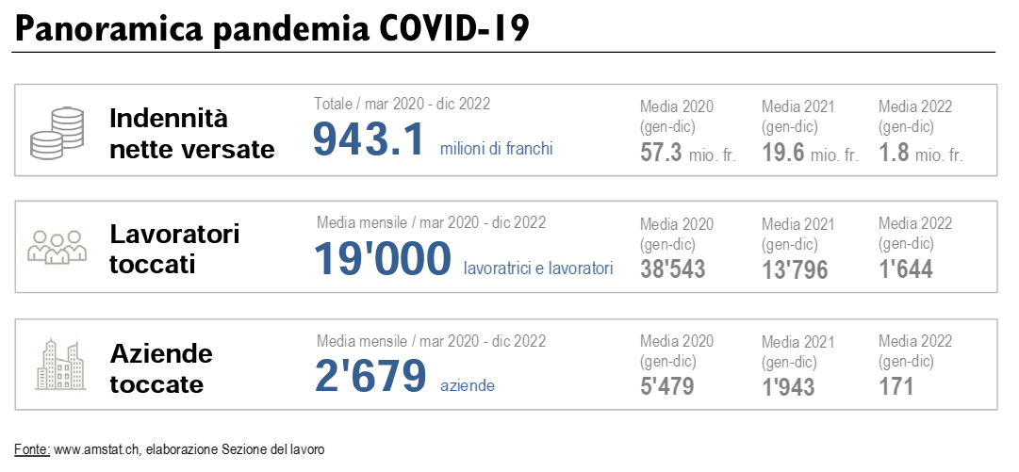
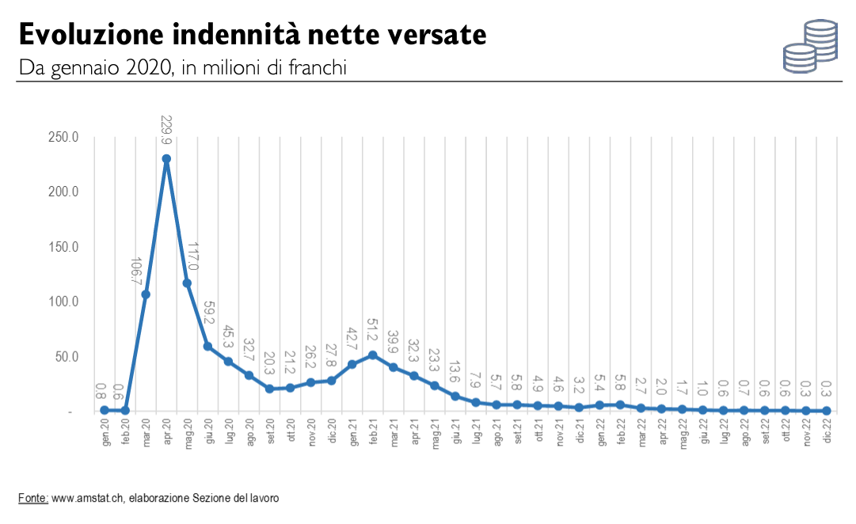
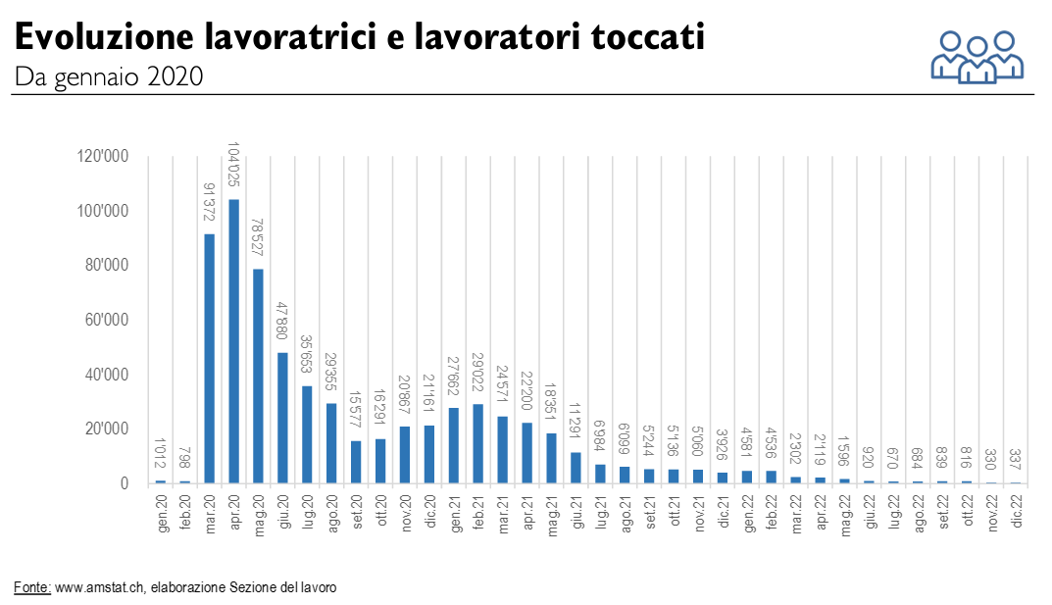

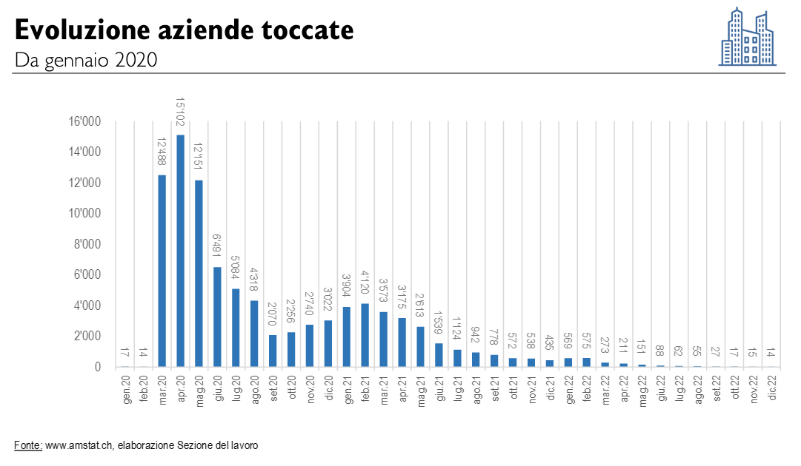

È soprattutto grazie alle indennità per lavoro ridotto che un numero elevato di aziende ha potuto continuare la propria attività economica, superare la crisi pandemica e, di conseguenza, salvaguardare migliaia di posti di lavoro in Ticino.

Alla luce di quanto esposto, la Commissione non ritiene quindi necessario dar seguito alla proposta oggetto della presente iniziativa parlamentare.

3. Conclusioni
Per quanto sopra esposto, la Commissione economia e lavoro invita il Gran Consiglio a respingere l'iniziativa parlamentare del 15 maggio 2020 presentata nella forma generica da Massimiliano Ay e Lea Ferrari "Vietare i licenziamenti durante una pandemia".

Per la Commissione economia e lavoro:
Alain Bühler, relatore
Balli - Censi - Corti - Demir - Ghisla -
Isabella - Maderni - Minotti - Mirante -
Passardi - Piezzi - Renzetti - Speziali

